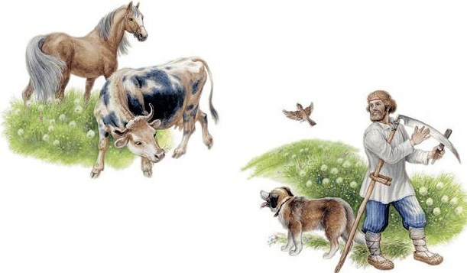
Корова, лошадь и собака заспорили между собою, кого из них хозяин больше любит.
– Конечно, меня, – говорит лошадь. – Я ему соху и борону таскаю, дрова из лесу вожу; сам он на мне в город ездит: пропал бы без меня совсем.
– Нет, хозяин любит больше меня, – говорит корова. – Я всю его семью молоком кормлю.
– Нет, меня, – ворчит собака, – я его добро стерегу.
Подслушал хозяин этот спор и говорит:
– Перестаньте спорить по-пустому: все вы мне нужны, и каждый из вас хорош на своем месте.
